**MasterDC rozšiřuje on-site služby akvizicí společnosti IDC-softwarehouse**

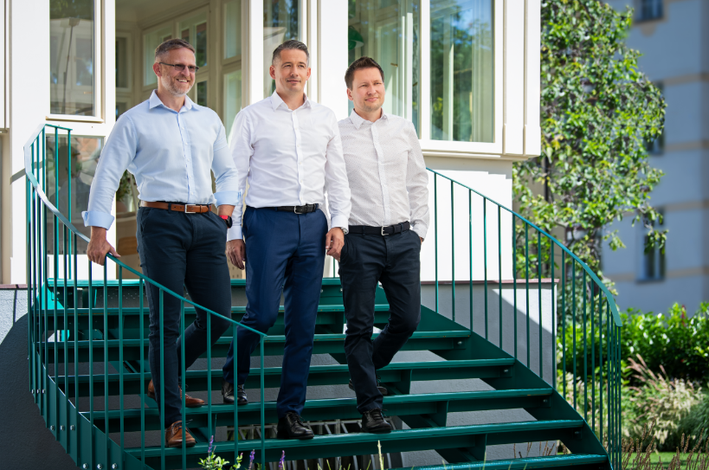

**Praha, 26. září 2024: Provozovatel datových center MasterDC oznamuje akvizici společnosti IDC-softwarehouse zakladatele Karla Diviše. Tímto krokem MasterDC významně posiluje v segmentu managed services, na které se dlouhodobě soustředí. Akvizicí plně ovládne společnost disponující know-how v oblasti outsourcingu a on-site správy.**

Společnost IDC-softwarehouse se specializuje na vzdálenou správu, vývoj a implementaci softwarových řešení pro zákazníky primárně z oblasti zdravotnictví, telekomunikací či finančního sektoru. V rámci dokončené akvizice posiluje MasterDC svou stávající nabídku o služby outsourcingu, v nichž právě IDC-softwarehouse exceluje.

**Blíž zákazníkům**

Přední český datacentrový provider se tímto krokem dostává přímo k zákazníkům. *„K pokrytí IT potřeb firem od A do Z nám chyběl poslední dílek. Portfolio IDC-softwarehouse je logickým doplněním portfolia managed a bezpečnostních služeb MasterDC. Vzájemná integrace znalostí obou týmů bude mít pozitivní dopad na všechny zákazníky, kteří mohou těžit z větší šíře poskytovaných služeb,“* komentuje akvizici **Filip Špaček, provozní ředitel MasterDC**.

Obě společnosti budou zpočátku vystupovat samostatně. Ve svých aktivitách směrem k zákazníkům využijí vzájemné synergie. *„Díky spojení s MasterDC se IDC-softwarehouse stává součástí silného hráče na hostingovém trhu, což umožní náš další rozvoj,“* říká **Karel Diviš, zakladatel IDC-softwarehouse**.

**Důraz na managed services**

Akvizice s potenciálem rozčeřit vody českého trhu ICT s sebou nese i další aspekt. MasterDC díky ní rozšiřuje tým své expertní podpory pečující o managed services. Ta se dennodenně podílí na návrhu a správě rozsáhlých IT projektů, ať už běží z datacenter MasterDC, on-premises u zákazníků či z nadnárodních cloudů.

Ve vedení IDC-softwarehouse zůstává po akvizici dosavadní spolumajitel a technický ředitel Ondřej Pešta, který se bude podílet i na strategickém směřování. Zakladatel Diviš bude působit v roli obchodního ředitele obou společností. Výši transakce se obě strany rozhodly blíže nespecifikovat.

**O společnosti MasterDC**

Technologická společnost MasterDC navrhuje sofistikovaná IT řešení a poskytuje širokou škálu managed služeb, od [správy serverů](https://www.master.cz/sprava-serveru/), databází a záloh až po správu robustních clusterů, bezpečnostních systémů a sítí. Provozuje dvě vlastní datová centra MasterDC v Praze a Brně. V roce 2021 se MasterDC stal Gold partnerem společnosti Dell. S obratem přesahujícím čtvrt miliardy Kč je již třetí dekádu jedním z významných dodavatelů nejen českých firem a institucí. Mezi její zákazníky se řadí třeba on-line supermarket Rohlík, telco gigant T-Mobile a další.

**O společnosti IDC-softwarehouse**

IDC-softwarehouse se zabývá vývojem, správou a kompletním outsourcingem IT včetně konzultačních a helpdeskových služeb. Její počátky v roce 2000 jsou spjaty s vývojem on-line rezervačního systému pro prodej letenek www.letuska.cz, který byl prvním nástrojem svého druhu v regionu střední a východní Evropy. Aktuálně doručuje integrační projekty především zákazníkům z oblasti zdravotnictví.

**Kontakt pro média**

Michaela Rabasová | manažerka komunikace MasterDC  
[rabasova@master.cz](mailto:rabasova@master.cz)  
+420 777 919 950